Мастер – класс по изготовлению народной тряпичной куклы «Бессонница - колыбельная кукла»
Хлеб насущный и колыбель стоят рядом.
Хлеб питает тело человека, а колыбель - душу.
Форма проведения: детско-родительский мастер-класс
Участники: дети и родители
Цель: установление доверительных отношений между детьми, родителями и педагогами; объединение усилий взрослых в совместной деятельности по воспитанию и развитию ребенка.
Задачи:
•Привлекать родителей к участию в жизни ДОУ.
•Создать условия для творческой самореализации родителей;
•Обсудить с родителями влияние эмоционального общения ребенка с членами семьи на его развитие и воспитание (на примере укладывания на сон);
•Познакомить с технологией изготовления куклы-оберега для своего ребенка, приобщая взрослых и детей к истокам народной культуры.
Предварительная работа:
•Образовательная деятельность с детьми «Соня - сонница в гостях у детей».
•Подготовка слайдов, подбор музыки для слайд–шоу «Ты спи, а я спою тебе».
• Приготовление материала для изготовления куклы:
-по 2 приблизительно одинаковых по размеру носовых платка или 2 лоскута не плотной ткани такого же размера(20 на 20см) для одной куклы. В целях популяризации использования носового платка для малышей среди родителей, им было предложено приготовить по 2 носовика для данного мероприятия. Нужно обратить внимание на то, что плотность материала имеет значение – легче сделать куклу из тонкой, растягивающейся ткани (неоднократно выстиранные, мягкие платочки), чем из нового хлопчатобумажного полотна. Еще можно попробовать взять трикотажную ткань.
-кусочки ваты или синтепона.
-успокаивающая трава (мята перечная, корень валерианы, лаванда…).
•Подготовка для родителей памяток – поэтапных карт изготовления куклы.
Ход мастер - класса:
Приветствие
Добрый вечер, уважаемые, мамы и бабушки! Мы находимся в преддверии праздника День Матери. Каждый из нас старается провести этот день не так, как любой другой, старается подарить добро и любовь своим детям.
Я предлагаю Вам вместе с Вашими детьми проделать интересное путешествие в мир добра, взаимопонимания и радости оно будет посвящено изготовлению народной тряпичной колыбельной - кукле - «Бессонница».
Поговорим мы сегодня о нашей радости – о детях, а именно, о том, как важны для них минуты тесного душевного общения с близкими людьми. Какое это счастье – общаться со своим ребенком! Но бывает, что трудно выкроить время для этого в загруженном распорядке дня. И иногда, именно время перед сном становится для ребенка временем, когда можно поговорить о том, как прошел день, поделиться с мамой или папой тревогами, проблемами. Родители тоже могут сообщить о том, как прошел их день, чем он порадовал, чем огорчил.

1. «Побудь со мной»
Расскажите нам о том, как проходит укладывание детей в вашей семье (выступления родителей - обмен опытом, по желанию).
Наверное, все вы помните то прекрасное время, когда ваши мамы и бабушки рассказывали вам на ночь сказки, пели колыбельные песни. Теперь ваша очередь! Еще нужны маленькому человечку ваши песенки, потешки, пестушки, разговоры. Это необходимо для его развития, для усвоения родной речи и просто для здоровья. Но теперь часто вместо колыбельной, рассказывания взрослых, просто ставится спокойная музыка, или ребенок засыпает под звуки телевизора. А ведь колыбельная – это удивительный дар прошлого. Созданная в далеких веках, передаваясь из поколения в поколение, дошла она и до нашего времени. Все мамы поют их своим детям. Это не удивительно, что древние говорили: «Воспитание человека начинается с колыбельных песен». Когда матери поют колыбельные, дети быстрее засыпают. Ребенку становится спокойнее, и ему снятся хорошие сны. Дети, которым поют в детстве песни, вырастают более нежными, добрыми.

2. «Вот такая кукла»
Во время образовательной деятельности я уже познакомила детей с колыбельной куклой Бессонницей, или, как мы ее назвали, Соней, которой играли их бабушки, дедушки, прабабушки и прадедушки, изготовив её на глазах у детей и пообещав научить делать такую же их родителей. Мы пели колыбельные игрушкам, укладывая к ним в кроватки Соню.
Кукла - это самая известная в мире игрушка, которая сопровождает нас на протяжении всей жизни. Она учит, воспитывает, с куклами дети могут почувствовать себя взрослыми, а взрослым она дает возможность вновь вернуться в мир детства. На Руси и у всех славянских народов было большое разнообразие кукол. Они делались с разной целью: одни были оберегами, защищали семью от бед и болезней, другие изготавливались к праздникам и являлись обязательным подарком, а были и просто куклы-игрушки, с которыми можно было поиграть или сладко уснуть в кроватке.
Когда ребенок ложился спать, эту куклу «Сонницу - бессонницу» укладывали вместе с ним в кроватку. Кукла оберегала сон ребенка, забирая на себя бессонницу, а мама читала перед сном малышу потешки и пела колыбельные.
Из квадратных кусков ткани создавали куклу Бессонницу, наполняя ее успокаивающей травой и приговаривая: «Сонница-бессонница, не играй с моим дитятком, а играй этой куклой».
Кукла, наполненная лавандой или успокоительным травяным сбором, способствует лучшему сну. Например, лаванда придаёт потрясающий аромат. С такой куклой малыш будет сладко спать и видеть только хорошие сны!
Лаванду также называют "ароматом релаксации". Его применение позволяет справиться с плаксивостью, устранить перевозбуждение, бессонницу. Действие этого аромата эффективно в гармонизации психоэмоционального состояния, создании внутреннего покоя. Позволяет защищать психику и сознание от стрессов, негативных эмоций.
Сегодня, дорогие мамы, мы вместе с Вами и Вашими детьми смастерим куклу, из носовых платочков. (Теперь пора пригласить детей из группы).
Игра «Комплименты» с куклой.
Пока идут дети, мы с вами можем поиграть (если родители мало знакомы друг с другом, то предложить им и познакомиться таким необычным способом). Передавая куклу-сонницу (образец), вы должны представиться тому, кто стоит за вами, а он в свою очередь, сделает вам комплимент, назвав слово на первую букву вашего имени (например, Мария - милая, а затем передаст куклу дальше, так же, назвавшись).
Мы не только вспомнили имена друг друга, но и получили комплименты. Это всегда приятно. Положительный настрой позволит нам далее работать с хорошими, добрыми мыслями, что необходимо, чтобы сделать оберег. Проходите, садитесь за столы.
3. Изготовление кукол взрослыми (с посильной помощью малышей)
Заключительная часть.
(Обыгрывание – укачивание кукол детьми, совместное пение колыбельной взрослыми (может запевать кто-нибудь из родителей, можно включить фонограмму известной всем русской народной песни, чтобы дети тоже могли подпевать).
Можете взять памятки и сделать свою неповторимую куколку дома, для других детей, вложив в нее тепло своего сердца, душу и собственную фантазию, а схемы помогут вам в этом. Помните о том, что минуты откровения при укладывании детей, внуков очень ценны для вас всех.
А наши детки приготовили вам подарки и сейчас подарят их вам. (Дети дарят мамам открытки)
Ведущая: Наш праздник подошел к концу. Спасибо Вам, дорогие мамы за ваше доброе сердце, за желание побыть рядом с детьми, подарить им душевное тепло. Дорогие ребята, нежно любите, уважайте, берегите маму и бабушку, не причиняйте им боли словами и поступками. Спасибо всем!

Схема изготовления колыбельной куклы - Бессонница

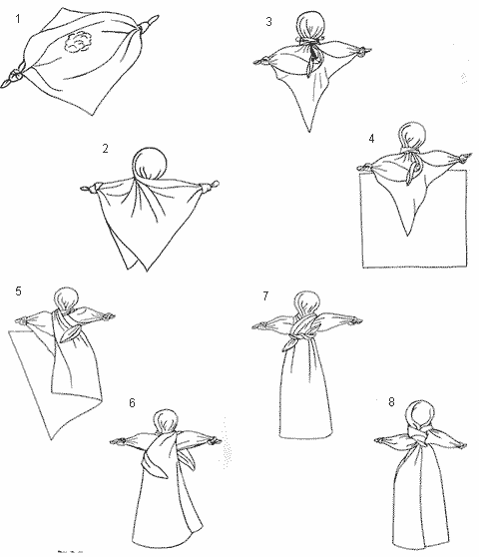
- Чтобы сделать куклу Бессонницу, нужно взять два приблизительно одинаковых по размеру носовых платка или два лоскута не очень плотной ткани такого же размера.
- Берем первый и вытягиваем углы.
- На двух противоположных углах туго завязываем узлы - это руки.
- Вкладываем внутрь кусочек ваты (синтепона.)
Можно насыпать горсть травы, если у ребенка нет аллергии, и закрыть траву в вату.
- Сложить платок по диагонали. Сформировать голову, плотно обжав вло-женный комок, и перекрутить платок в центре один раз по часовой стрелке. В представлении наших предков все, что связывалось с жизнью, двигалось, как солнце, по часовой стрелке.
- Придерживая большим и указательным пальцами скрутку в центре платка, передний угол платка оттянуть и обернуть по часовой стрелке вокруг скрутки (головы).
- Пропустив конец платка в образовавшуюся петлю, затягивают плотный узел.
- Положить готовую часть куклы на второй платок.
- Сдвинуть влево. Правый верхний край 2-го платка заворачиваем сначала влево на плечо.
- Заводим за плечо вниз вправо.
- Левый край 2-го платка заводим вправо.
- Завязываем на узел оба края. Концы узла нужно спрятать внутрь.
- Вот и получилась кукла «Бессонница».

Мы наш праздник завершаем,
Милым мамам пожелаем,
Чтобы мамы не старели,
Молодели, хорошели.
Мы хотим, чтоб без причины
Вам дарили бы цветы.
Улыбались все мужчины,
От вашей чудной красоты.
Литература
- Карпухина Н.А. Конспекты занятий в младшей группе детского сада. Развитие речи и знакомство с художественной литературой:- Воронеж, ИП Лакоценин С.С.,-2009.
- Князева О. Л., Маханева М. Д. Приобщение детей к истокам русской народной культуры: Метод пособие. СПб, 2004.
- Интернет-ресурсы:
refdb.ru/look/1967909.html
bibliofond.ru/view.aspx?id=733231
www.veselo.info/kukla-bessonnitsa-obereg-dlya-mladentsa/
russobor.com/blogs/zhenskii-klub/zachem-nuzhna-kolybelnaja.html
www.podelkidoma.ru/node/1816
stranamasterov.ru/node/54160

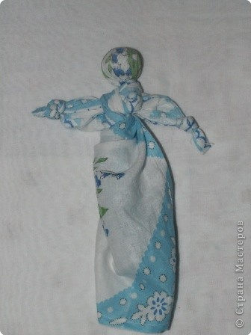
2.
Приготовить 2 носовых платка.
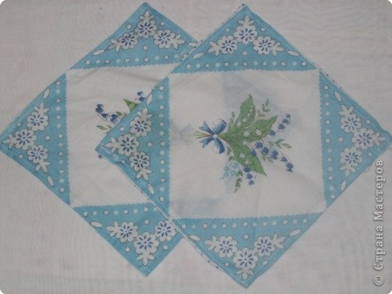
3.
Берем первый. Вытягиваем углы.
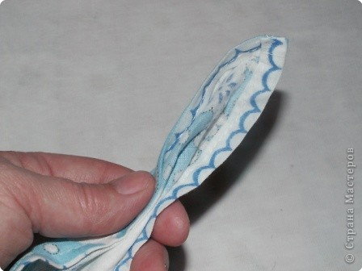
4.
На противоположных углах завязываем узлы.
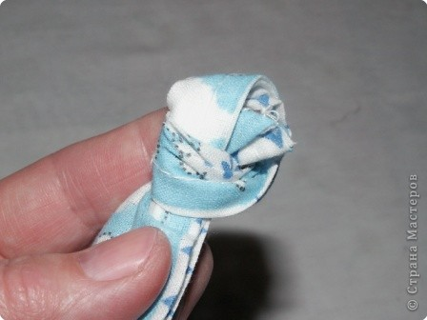
5.
Это ручки.
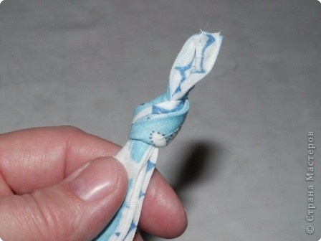
6.
Вложить синтепон.
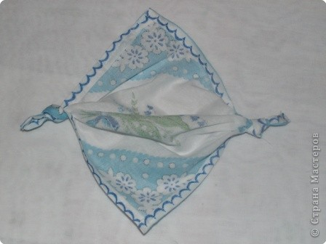
7.
Внутрь насыпать горсть травы и закрыть траву в синтепон.
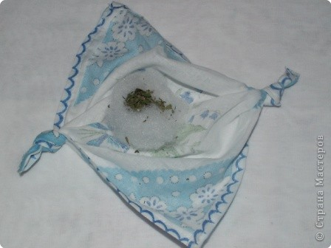
8.
Сложить платок по диагонали. Сформировать голову и немного скрутить по часовой стрелке.
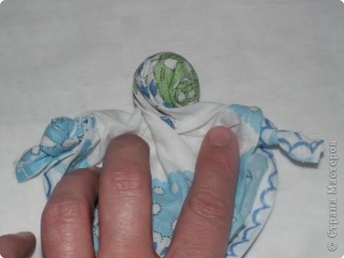
9.
Передний угол оттянуть и закрутить вокруг головы.
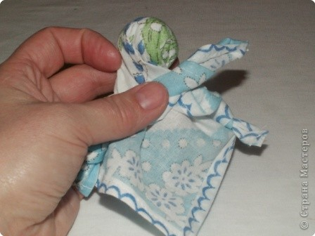
10.
Завязать на узел.
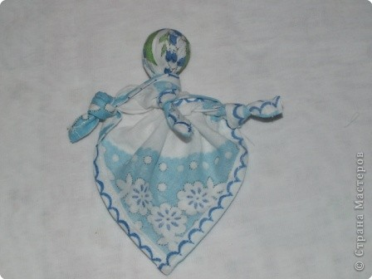
11.
Положить готовую часть куклы на второй платок.
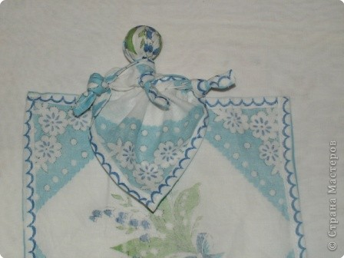
12.
Сдвинуть влево. Правый край 2-го платка заворачиваем сначала влево на плечо.
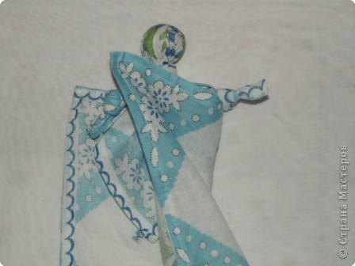
13.
Заводим за плечо вниз вправо.
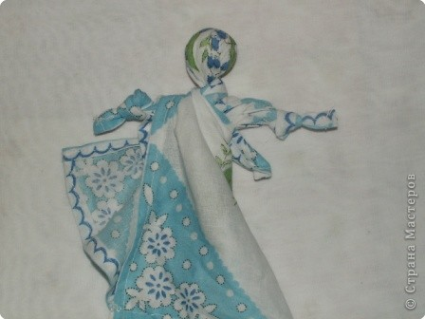
14.
Левый край 2-го платка заводим вправо.
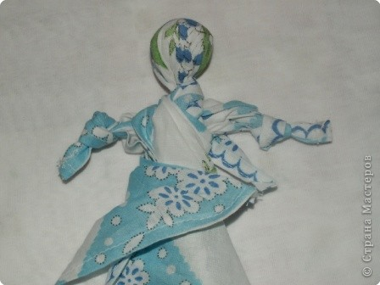
15.
Завязываем на узел оба края. Концы узла нужно заложить далее внутрь.
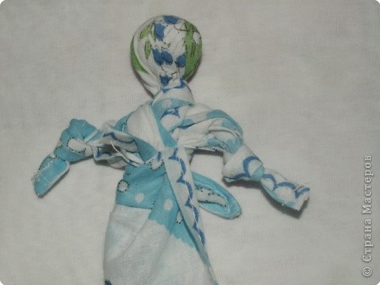
16.
Получилась кукла "Бессонница".

Предлагаем вашему вниманию слайд-шоу «Ты спи, а я спою тебе» (составлено из фотографий спящих в детском саду детей, снимков спящих детей из домашних архивов и картинок по теме из интернета. Музыкальное сопровождение - «Колыбельная для дочки» Т.Снежиной и «Колыбельная для сына» Е.Светловой).
Можно спеть любимую песню ребенка, или кто-то из семьи может петь и записывать свои собственные колыбельные. Самое главное - помнить, что музыку надо пропустить через себя. Как это сделать? Просто тихо подпевать. А такое слайд-шоу может стать подарком, который будет вызывать приятные воспоминания и у подросшего ребенка.

